Bestellschein

Bitte zurück senden an: | E-Mail IOM-REAG-GARP@iom.int oder Fax 0911 - 4300235

Anzahl der gewünschten Infomaterialien:

 |  | IOM Poster
 |  | Mehrsprachige Informationsbroschüre zum REAG/GARP-Programm
 |  | (auf Arabisch, Chinesisch, Dari, Deutsch, Englisch, Französisch, Russisch, Serbokroatisch, Türkisch, Vietnamesisch)
 |  | Kosovo Flyer Deutsch
 |  | Kosovo Flyer Serbisch (kyrillische Schrift)
 |  | Kosovo Flyer Serbisch (lateinische Schrift)
 |  | Kosovo Flyer Albanisch
 | 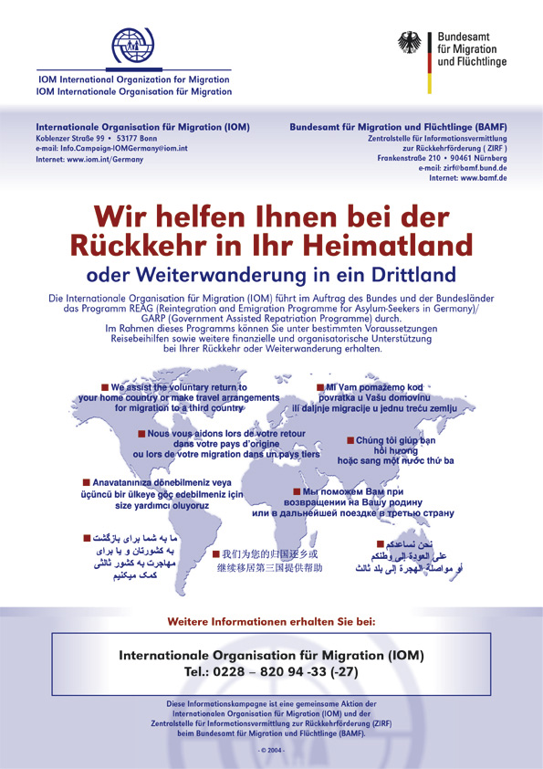  IOM Poster |  |  |  | 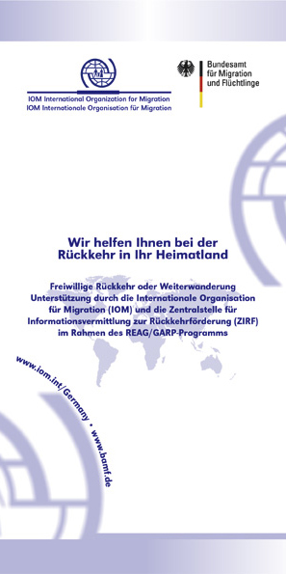  Infobroschüre |  | 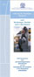  Kosovo - Flyer
Anschrift:
Kontaktperson:
Telefonnummer:
Mailadresse:
Bundesland:
Sonstige Anmerkungen

